Федеральное государственное автономное образовательное учреждение высшего образования «Национальный исследовательский университет ИТМО»

Факультет Программной инженерии и компьютерной техники

Отчёт по лабораторной работе №1
Тестирование программного обеспечения
Вариант №12136

Выполнил: студент группы P3314
Силинцев В.В.
Преподаватель: Наумова Н.А.

Содержание
Задание 3
Разработанное приложение 5
UML диаграмма 6
Выводы 7

Задание
- Для указанной функции провести модульное тестирование разложения функции в степенной ряд. Выбрать достаточное тестовое покрытие.
- Провести модульное тестирование указанного алгоритма. Для этого выбрать характерные точки внутри алгоритма, и для предложенных самостоятельно наборов исходных данных записать последовательность попадания в характерные точки. Сравнить последовательность попадания с эталонной.
- Сформировать доменную модель для заданного текста. Разработать тестовое покрытие для данной доменной модели.
Задание по варианту:
- Функция arccos(x)
- Программный модуль для поиска кратчайшего пути в неориентированном графе по алгоритму Дейкстры (http://www.cs.usfca.edu/~galles/visualization/Dijkstra.html)
- Описание предметной области: «Всех швырнуло к стенам, из которых тут же выскочили воздушные подушки. Несколько секунд, прижатые к стенам силами инерции, они не могли пошевелиться и лишь хватали ртами воздух. Зафод в отчаянии извернулся и, дотянувшись, пнул небольшой тумблер на навигационной панели.»

Дополнительные требования:
- Используем JUnit 5
- Не забываем убедиться в 100% code coverage для всех пунктов задания
- Для тестирования мат. функции пользуемся параметризованными тестами
- Табличные значения должны быть получены не из java.lang.Math
- Добавьте UML к доменной модели (п.3) в отчет
- Модель из п.3 не выводит текст в консоль, как на ЛР3 по программированию. Задача -- сделать модель с состояниями, и оперировать этими состояниями при составлении тестов. Если не хватает сущностей из исходного текста, текст можно расширить

Разработанное приложение
Полный исходный код приложения: https://github.com/vvlaads/Software-Testing-1.

UML диаграмма
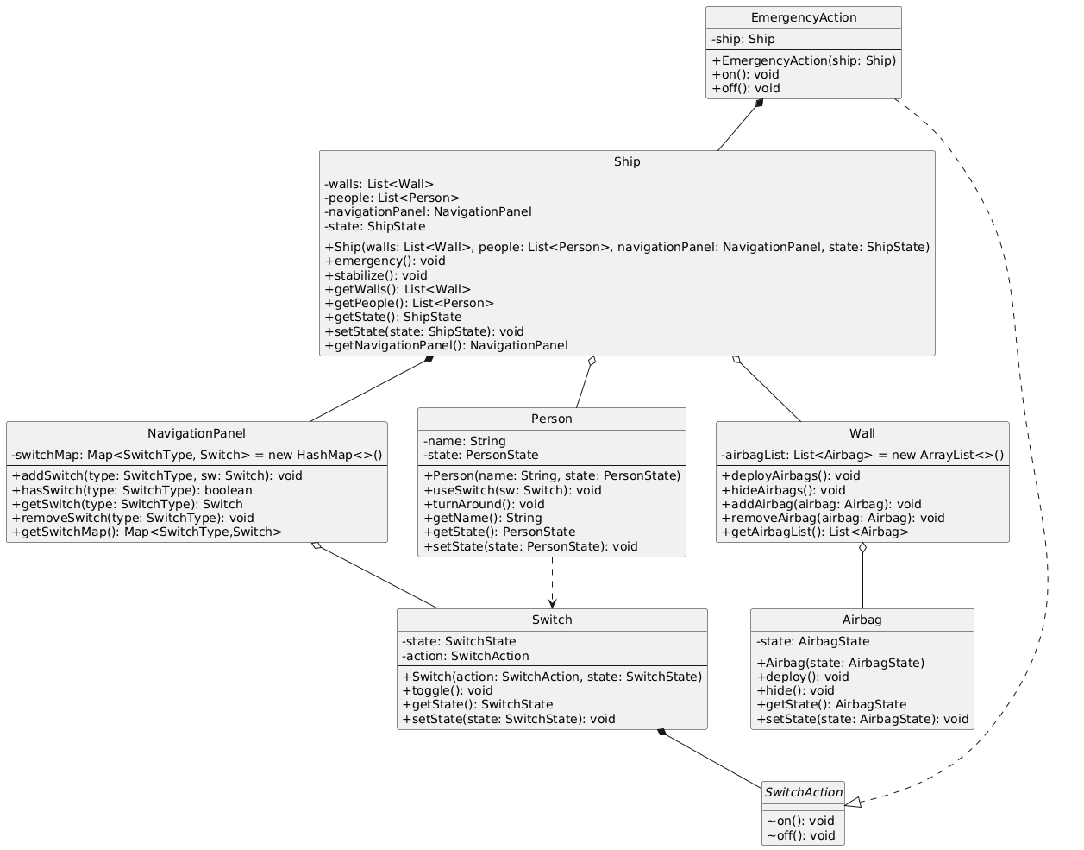Рисунок 1: UML-диаграмма пункта 3

Выводы
В ходе работы я изучил тестирование с помощью JUnit 5, освоил написание юнит-тестов для разных классов и методов, а также использование параметризованных тестов для проверки функций на множестве входных данных. Научился измерять тестовое покрытие кода и добиваться 100% покрытия. Для упрощения тестов использовал TestFactory для создания готовых объектов, что позволило эффективно проверять сложные сценарии.

